**WEBGL**

1. **WebGL là gì?**

WebGl (Web Graphics Library) là một thư viện đồ họa dành cho web, nó được dẫn xuất từ OpenGL ES (thư viện đồ họa 2D và 3D trên hệ thống nhúng: điện thoại, đồ điện tử, xe cơ giới). WebGl cung cấp các chức năng cơ bản tương tự OpenGL ES và hoạt động tốt trên các phần cứng đồ họa 3D hiện đại. WebGL là javascript API có thể sử dụng được trong HTML5, WebGL được code trong tag <canvas> của HTML5, điều này cho phép trình duyệt có thể truy cập và sử dụng GPU để xuất ra các đồ họa. WebGL được hỗ trợ bởi đa số các trình duyệt hiện đại: Chrome, FireFox, IE, Opera…

1. **Các ưu điểm của WebGL**

* Ứng dụng WebGL được viết bằng javascript nên các ứng dụng này có thể tương tác trực tiếp các phần tử HTML, ngoài ra ta có thể sử dụng thêm các thư viện javascript và các công nghệ HTML để hỗ trợ cho ứng dụng.
* WebGL cũng hỗ trợ cho các nền tảng di động.
* WebGL mã nguồn mở.
* WebGL sử dụng javascript để code vì vậy nó được hỗ trợ tự động quản lý bộ nhớ.
* WebGL không cần thiết phải biên dịch để chạy.
* Dễ dàng thiết lập và chạy, chỉ cần một text editor và trình duyệt.

1. **Biến đổi tỉ lệ**
2. **Khái niệm**

Biến đổi tỉ lệ là thực hiện để thay đổi kích thước của đối tượng 3D là kích thước của đối tượng có thể được chia tỷ lệ (thay đổi) theo bất kỳ hướng nào trong số các hướng x, y, z thông qua các tỷ lệ Sx , Sy , Sz .

1. **Biểu diễn ma trận của biến đổi tỷ lệ điều kiện**

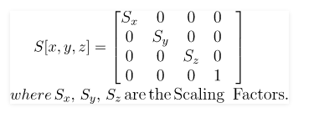

Các loại trình tự sau đây xảy ra khi thực hiện các phép biến đổi tỷ lệ trên một điểm cố định:

* Điểm cố định được dịch về điểm gốc.
* Đối tượng được thu nhỏ.
* Điểm cố định được tịnh tiến về vị trí ban đầu.

Cho một điểm trong không gian 3D là P(x, y, z) mà chúng ta muốn áp dụng phép toán biến đổi tỷ lệ và chúng ta được đưa ra với hệ số tỷ lệ [Sx , Sy , Sz]. Vì vậy, vị trí mới của điểm sau áp dụng biến đổi tỷ lệ sẽ là P’[x, y, z, 1] = P[x,y,a,1].S[x,y,z]

**Lưu ý:** Nếu hệ số tỷ lệ (Sx , Sy , Sz), thì trong trường hợp này, đối tượng 3D sẽ được tăng tỷ lệ đồng nhất theo thất cả các hướng X, Y, Z.

**Bài toán:**

Xét bài toán trên trong đó một hình lập phương “OABCDEFG” cho trước O(0,0,0), A(0,4,0), B(0,4,4), C(4,4,0), D(4,4,4), E(4,0,0), F(0,0,4), G(4,0,4) và chúng ta được với hệ số tỷ lệ Sx , Sy , Sz . Thực hiện thao tác chia tỷ lệ trên khối lập phương.

**Giải pháp:**

Chúng ta được yêu cầu thực hiện phép biến đổi tỷ lệ trên đối tượng 3D dưới đây:

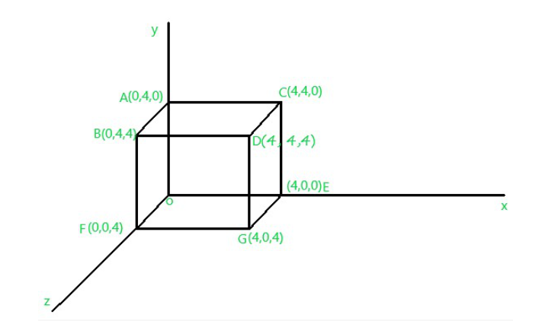

Bây giờ, áp dụng điều kiện biến đổi tỷ lệ ma trận, chúng ta nhận được

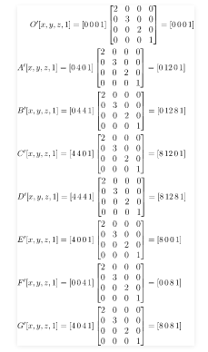

Sau khi thực hiện biến đổi tỷ lệ thành công, ta sẽ được hình dưới đây

